淄博市民政局2024年政府信息公开工作年度报告

本年度报告中所列数据的统计期限自2024年1月1日起，至2024年12月31日止。如对报告内容有疑问，请与淄博市民政局联系（地址：山东省淄博市张店区联通路306号市直机关第一综合办公楼1004室；邮编：255300；电话：0533-3887711；邮箱：zbsmzjbgs@zb.shandong.cn）。

一、总体情况

# 2024年，淄博市民政局深入贯彻落实党的二十大精神，认真学习习近平总书记关于民政工作的重要论述，紧紧围绕市委、市政府中心工作，统筹政务公开与民生保障工作，聚焦“3510”发展目标和“强富美优”城市愿景，推动全市民政领域政务公开工作扎实有效开展。

（一）主动公开方面。2024年，淄博市民政局共制定普通部门文件8件，同步配发政策解读材料，解读比例达到100%。通过“淄博市民政局”门户网站、“淄博民政”微信公众号、“淄博民政发布”新浪微博等政务新媒体平台主动公开发布政务要闻、政策、公示等信息1054条，全面公开政府工作报告中涉及民政事项完成情况。加大宣传力度，组织召开慈善事业、社会组织、儿童福利、婚姻登记、地名文化等6场新闻发布会，在人民日报、新华社、央视新闻、中国民政、中国社会报、大众日报等省级以上媒体集中宣传报道我市民政新闻80余篇。

|  |  |  |  |
| --- | --- | --- | --- |
| 序号 | 日期 | 主题 | 类别 |
| 1 | 2月1日 | 全市慈善事业高质量发展情况新闻发布会 | 答记者问 |
| 2 | 4月8日 | 全市社会组织服务高质量发展助力强市建设情况新闻发布会 | 答记者问 |
| 3 | 5月28日 | 全市儿童福利保障工作情况暨“六一”期间活动安排新闻发布会 | 答记者问 |
| 4 | 5月29日 | “儿童友好·爱在淄博”儿童友好城市建设新闻发布会 | 答记者问 |
| 5 | 11月5日 | 全市婚姻登记服务及婚俗改革推进情况新闻发布会 | 答记者问 |
| 6 | 11月26日 | 全市乡村著名行动新闻发布会 | 答记者问 |

（二）依申请公开工作方面。2024年，收到政府信息公开申请4件，其中予以公开3件，本机关不掌握相关政府信息1件，均按要求出具政府信息公开申请答复书。行政复议0件、行政诉讼0件。

（三）政府信息管理方面。动态更新政府信息主动公开目录，明确民政领域信息公开内容和责任分工。严格落实信息公开发布“三审三校”和保密审查制度，切实做到“涉密信息不上网、上网信息不涉密”。持续做好规范性文件管理，定期清理失效文件，2024年废止1件，现行有效5件。

（四）平台建设方面。2024年，在淄博市民政局门户网站发布信息369条，维护专栏专题4个（新增1个），各类图文解读回应33条；政务公开平台公开信息157条；“淄博民政”微信公众号发布信息376条；“淄博民政发布”发布微博152条；网站、微信、微博等平台全年总阅读量超过70万余人次。

# 

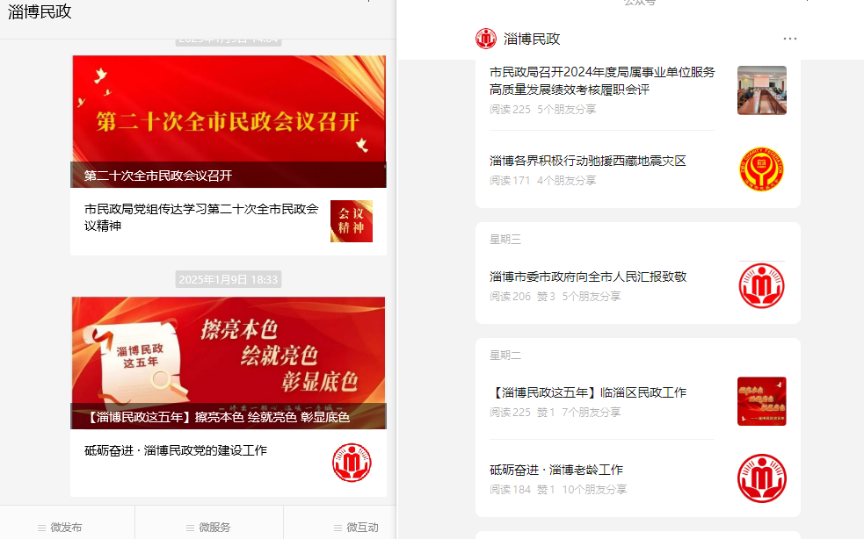

（五）监督保障方面。调整局政务公开工作领导小组，安排专人专职负责，有序开展政务公开工作。结合工作实际，制定2024年度政务公开方案，逐项落实，开展1次全市民政系统政务公开工作专题培训，邀请律师就政务公开工作作专题讲解，切实提高全局工作人员对政务公开工作的重视程度和工作水平。

二、主动公开政府信息情况

|  |  |  |  |
| --- | --- | --- | --- |
| 第二十条第（一）项 | | | |
| 信息内容 | 本年制发件数 | 本年废止件数 | 现行有效件数 |
| 规章 | 0 | 0 | 0 |
| 行政规范性文件 | 0 | 1 | 5 |
| 第二十条第（五）项 | | | |
| 信息内容 | 本年处理决定数量 | | |
| 行政许可 | 0 | | |
| 第二十条第（六）项 | | | |
| 信息内容 | 本年处理决定数量 | | |
| 行政处罚 | 26 | | |
| 行政强制 | 0 | | |
| 第二十条第（八）项 | | | |
| 信息内容 | 本年收费金额（单位：万元） | | |
| 行政事业性收费 | 0 | | |

三、收到和处理政府信息公开申请情况

|  |  |  |  |  |  |  |  |  |  |  |  |  |
| --- | --- | --- | --- | --- | --- | --- | --- | --- | --- | --- | --- | --- |
| （本列数据的勾稽关系为：第一项加第二项之和，  等于第三项加第四项之和） | | | 申请人情况 | | | | | | | | | |
| 自然人 | 法人或其他组织 | | | | | | | 总计 | |
| 商业企业 | | 科研机构 | | 社会公益组织 | 法律服务机构 | 其他 |
| 一、本年新收政府信息公开申请数量 | | | 4 | 0 | | 0 | | 0 | 0 | 0 | 4 | |
| 二、上年结转政府信息公开申请数量 | | | 0 | 0 | | 0 | | 0 | 0 | 0 | 0 | |
| 三、本年度办理结果 | （一）予以公开 | | 3 | | 0 | | 0 | 0 | 0 | 0 | | 3 |
| （二）部分公开（区分处理的，只计这一情形，不计其他情形） | | 0 | | 0 | | 0 | 0 | 0 | 0 | | 0 |
| （三）不予公开 | 1.属于国家秘密 | 0 | 0 | | 0 | | 0 | 0 | 0 | 0 | |
| 2.其他法律行政法规禁止公开 | 0 | 0 | | 0 | | 0 | 0 | 0 | 0 | |
| 3.危及“三安全一稳定” | 0 | 0 | | 0 | | 0 | 0 | 0 | 0 | |
| 4.保护第三方合法权益 | 0 | 0 | | 0 | | 0 | 0 | 0 | 0 | |
| 5.属于三类内部事务信息 | 0 | 0 | | 0 | | 0 | 0 | 0 | 0 | |
| 6.属于四类过程性信息 | 0 | 0 | | 0 | | 0 | 0 | 0 | 0 | |
| 7.属于行政执法案卷 | 0 | 0 | | 0 | | 0 | 0 | 0 | 0 | |
| 8.属于行政查询事项 | 0 | 0 | | 0 | | 0 | 0 | 0 | 0 | |
| （四）无法提供 | 1.本机关不掌握相关政府信息 | 1 | 0 | | 0 | | 0 | 0 | 0 | 1 | |
| 2.没有现成信息需要另行制作 | 0 | 0 | | 0 | | 0 | 0 | 0 | 0 | |
| 3.补正后申请内容仍不明确 | 0 | 0 | | 0 | | 0 | 0 | 0 | 0 | |
| （五）不予处理 | 1.信访举报投诉类申请 | 0 | 0 | | 0 | | 0 | 0 | 0 | 0 | |
| 2.重复申请 | 0 | 0 | | 0 | | 0 | 0 | 0 | 0 | |
| 3.要求提供公开出版物 | 0 | 0 | | 0 | | 0 | 0 | 0 | 0 | |
| 4.无正当理由大量反复申请 | 0 | 0 | | 0 | | 0 | 0 | 0 | 0 | |
| 5.要求行政机关确认或重新  出具已获取信息 | 0 | 0 | | 0 | | 0 | 0 | 0 | 0 | |
| （六）其他处理 | 1.申请人无正当理由逾期不补正、行政机关不再处理其政府信息公开申请 | 0 | 0 | | 0 | | 0 | 0 | 0 | 0 | |
| 2.申请人逾期未按收费通知要求缴纳费用、行政机关不再处理其政府信息公开申请 | 0 | 0 | | 0 | | 0 | 0 | 0 | 0 | |
| 3.其他 | 0 | 0 | | 0 | | 0 | 0 | 0 | 0 | |
| （七）总计 | | 4 | 0 | | 0 | | 0 | 0 | 0 | 4 | |
| 四、结转下年度继续办理 | | | 0 | 0 | | 0 | | 0 | 0 | 0 | 0 | |

四、政府信息公开行政复议、行政诉讼情况

|  |  |  |  |  |  |  |  |  |  |  |  |  |  |  |
| --- | --- | --- | --- | --- | --- | --- | --- | --- | --- | --- | --- | --- | --- | --- |
| 行政复议 | | | | | 行政诉讼 | | | | | | | | | |
| 结果  维持 | 结果纠正 | 其他结果 | 尚未  审结 | 总  计 | 未经复议直接起诉 | | | | | 复议后起诉 | | | | |
| 结果维持 | 结果纠正 | 其他  结果 | 尚未  审结 | 总计 | 结果维持 | 结果  纠正 | 其他  结果 | 尚未审结 | 总计 |
| 0 | 0 | 0 | 0 | 0 | 0 | 0 | 0 | 0 | 0 | 0 | 0 | 0 | 0 | 0 |

五、存在问题及改进情况

（一）存在问题

业务能力水平有待提高，部分信息公开不及时、公开范围不全面；政策、会议的解读方式不丰富、质量不高，解读形式比较单一，常态化公开和会议解读有待进一步加强。

（二）改进举措

一是强化思想认识，通过专题讲座、集体学习等形式，提高全局人员主动公开的意识。二是规范工作程序，严格落实“三审三校”和保密审查制度，完善信息公开常态化机制。三是完善公开渠道，实现公开途径全覆盖，丰富政策解读形式，提高解读质量。

六、其他需要报告的事项

（一）信息公开处理收费情况

2024年，淄博市民政局共收到信息公开申请4件，全年没有收取政府信息公开处理费。

（二）人大代表建议和政协提案办理情况

2024年共承办建议提案29件，其中市人大代表建议7件，市政协委员提案22件，均在规定时间内办结，满意度测评、提案答复网上办理及公开工作全部完成。按期办结率、答复率、公开率等均达到100%，办理详情通过市政府门户网站政府信息公开专栏发布。

（三）年度要点落实及创新情况

2024年，淄博市民政局认真贯彻落实《2024年淄博市政务公开工作方案》，结合工作实际印发《淄博市民政局2024年政务公开工作实施方案》，制定了局系统政务公开工作要点，组织开展专题工作培训，提升政务公开工作标准化规范化水平，及时报送工作进展，加强媒体宣传引导，推动我市民政领域政务公开工作再上新台阶。

淄博市民政局

2024年1月20日